Interfaz 2 general de los proyectos, la Figura 2 muestra un ejemplo de la interfaz que debe de tener el módulo AJAX del proyecto. El usuario puede introducir los datos de la gráfica como se muestra en la parte izquierda de la gráfica, y automáticamente e verán reflejado en la gráfica de la derecha, sin necesidad de refrescar la página.

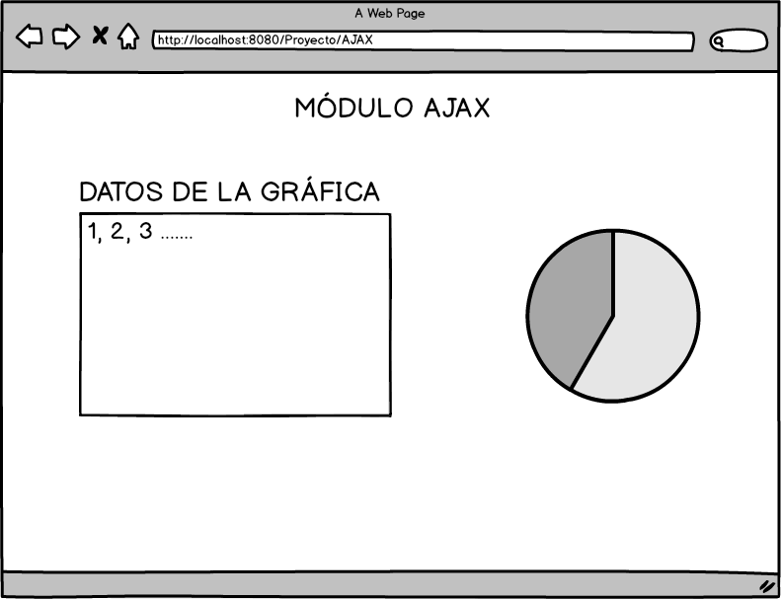

Figura 2. La interfaz muestra la vista general del módulo AJAX del proyecto.